实验一 汇编语言程序的建立、运行与调试
一 实验目的
1. 熟悉汇编语言程序开发环境。
2. 掌握EMU8086软件使用方法。
3. 了解汇编语言的程序结构、调试一个简单的程序。
4. 理解寻址方式的意义。
二 实验内容及要求
1. EMU8086的使用
（1）启动EMU8086程序，出现如下图所示的对话框，可点击new创建新的汇编语言源程序，也可点击code example打开示例程序。
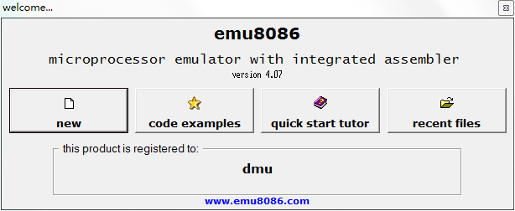
图1.1 emu8086启动窗口
（2）如点击new创建新的汇编语言源程序，弹出如下对话框，选择代码的模板。
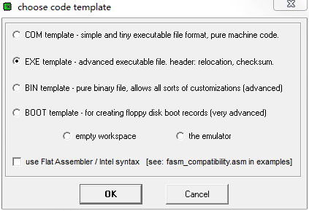
图1.2 程序模板选择窗口
（3）选择EXE模板，点击ok，出现源代码编辑界面，如图1.3所示：
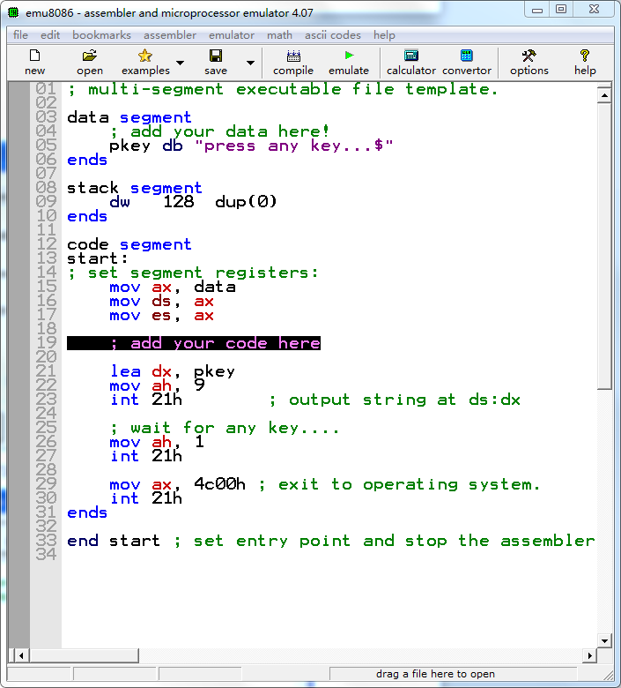
图1.3 模板创建的源程序编辑窗口
在底色为黑色的 ;add your code here文字下面输入自己的程序语句编辑源程序。
编辑完成后点save即可保存成以.asm为扩展名的汇编源文件。模板中给出的是完整段定义源程序格式，如果希望采用简化段定义格式，可在模板选择界面中按下图操作，建立空白模板。
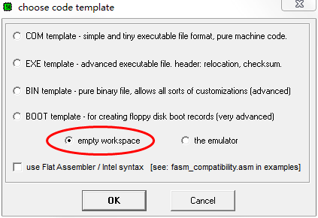
图1.4 创建空白模板示意图
选择empty workspace，点击OK按钮，打开如图1.5所示的窗口。
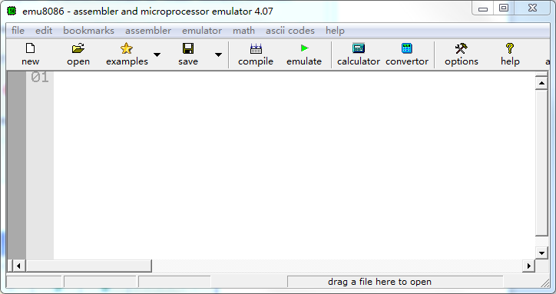
图1.5 空白模板建立的源程序编辑窗口
在窗口中直接录入源程序代码，然后保存为扩展名为.asm的汇编语言源文件。
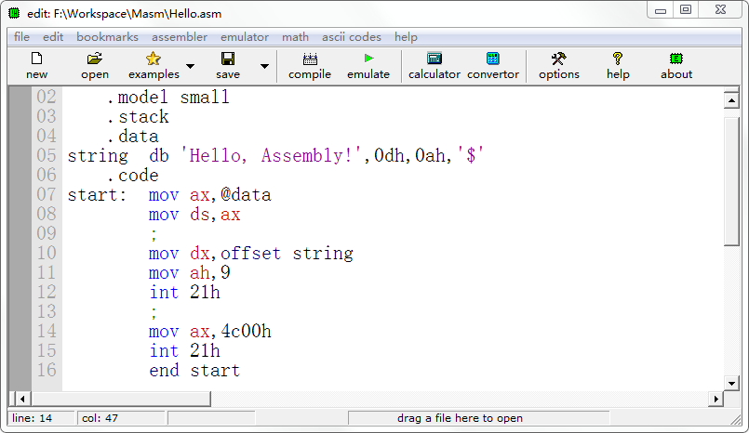
图1.6 在空白编辑窗口中录入源程序并保存
（4）程序的汇编与运行
源程序编辑完成并保存后，点击上图中的compile按钮，则自动完成对程序的汇编与链接，生成主文件名与源文件相同的扩展名为 .EXE的可执行文件。
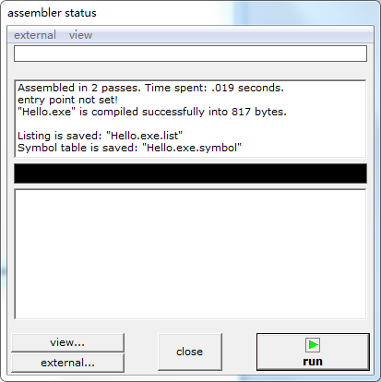
图1.7 汇编状态窗口
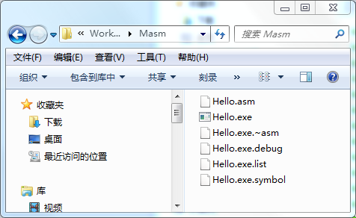
图1.8 工作目录及生成的文件列表
点击assembler status窗口中的run按钮即可运行可执行文件。
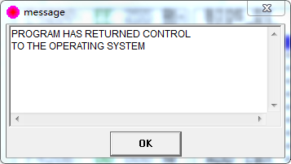
图1.9 程序运行状态信息
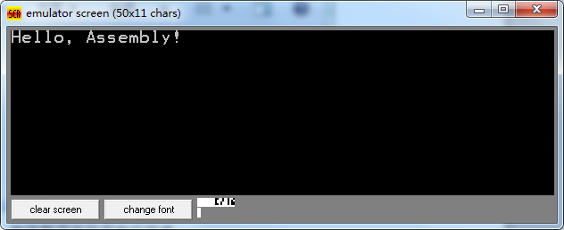
图1.10 程序模拟输出窗口
（5）程序的调试
点击图1.6中的emulate按钮即可启动对程序的调试。具体调试方法请参阅“Emu8086仿真软件使用方法”（随软件压缩包一起提供）。
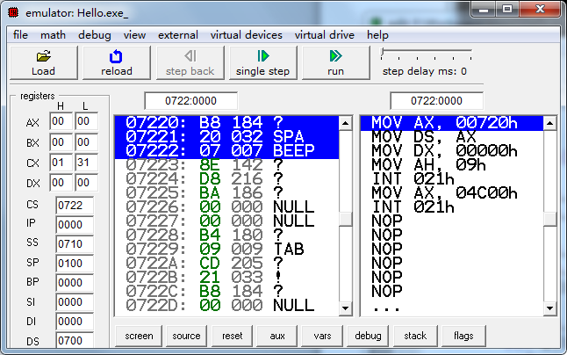
图1.11 仿真调试窗口
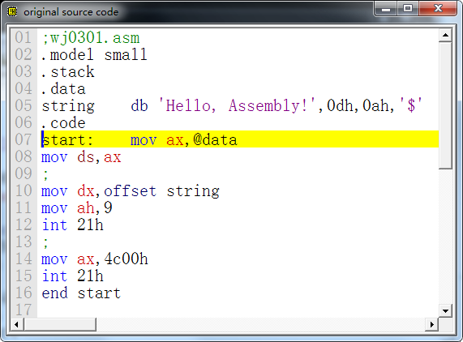
图1.12 源代码显示窗口
请自行在“Emu8086仿真软件使用方法”文件的指导下，理解图1.11仿真调试窗口中各菜单命令和功能按钮的功能和使用方法，学习调试工具的使用和汇编语言程序的调试方法。

２.实验要求
（1）认真学习Emu8086仿真程序的功能和使用方法；
（2）掌握8086汇编语言程序的建立过程和调试方法；
（3）掌握基本指令和伪指令语句的使用方法；
（4）理解寻址方式及逻辑地址和物理地址的变换。
（5）记录实验过程及结果，完成并提交实验报告。实验报告的格式请参见实验报告模板。

